### 怀化市公共资源交易平台

### 招标单位发布招标计划操作手册

1.招标单位登录怀化市公共资源交易综合业务管理系统：http://42.48.99.8:8082/TPBidder/memberLogin

选择用户登录，用户名为单位名称，密码为湖南省统一注册平台注册时设置的密码**（如忘记密码可联系0745-2719307申请招标单位密码初始化）**；若未注册，点击“免费注册”根据流程引导进行注册。

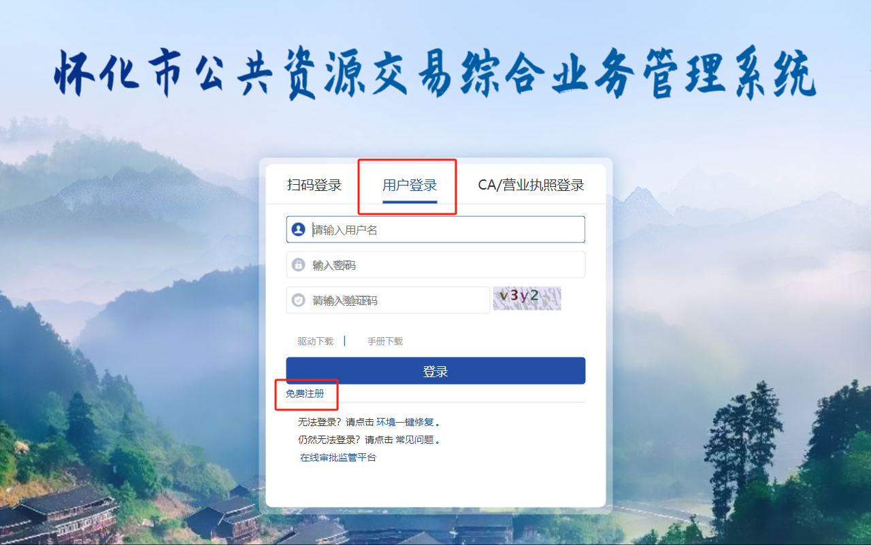

2.选择“交易甲方”，在“工程业务”菜单栏找到“招标方案->招标计划”，点击“新增招标计划”

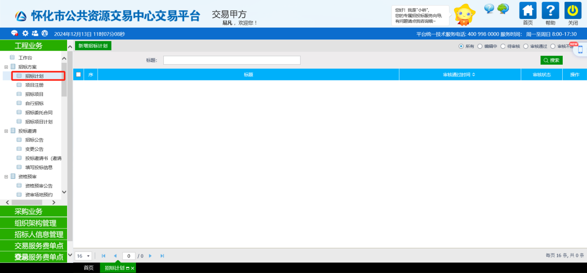

编辑公告标题及公告内容，如果近期有多个招标计划，需取不同标题名称进行区分。公告内容格式参照《关于工程建设项目招标计划提前发布的通知》（怀发改公管〔2024〕1号）附件要求，通知网址如下：

https://ggzy.huaihua.gov.cn/ggzyjyzx/c108777/202411/eebf38c2241349138cd27ee93898d1be.shtml

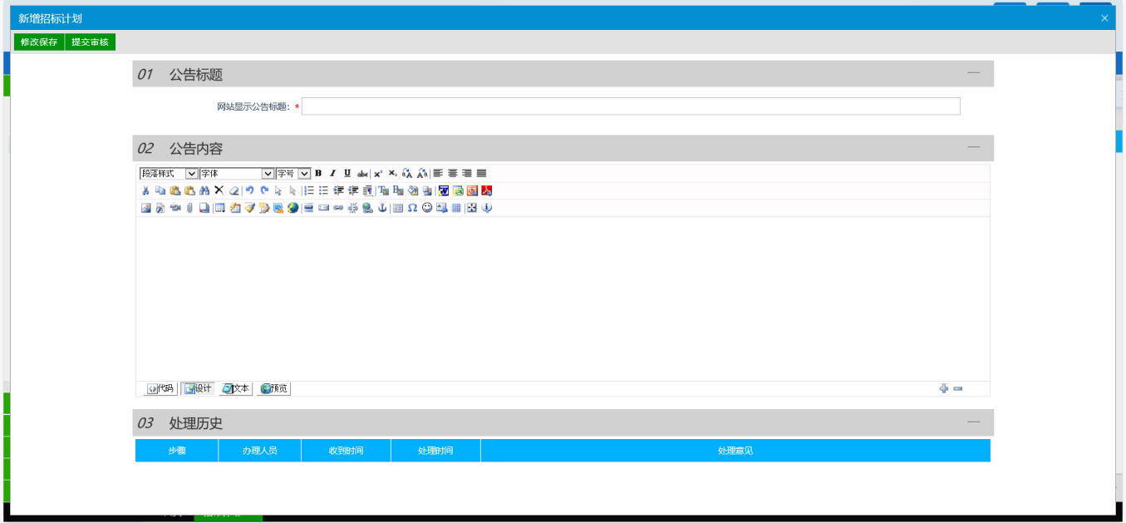

编辑完后进行提交即可。

